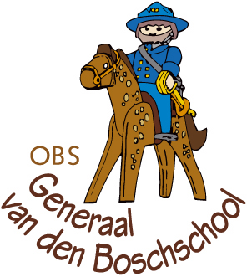
Terugkoppeling MR-vergadering – 27 september 2022
Op 21 september hebben we als MR onze eerste vergadering gehad,
samen met Jeanet. Irma nam voor het eerst deel, zij is MR-lid namens de
ouders. Ook Patricia was er voor het eerst, zij zit in de MR namens
het team.

Een greep uit de onderwerpen die we hebben besproken:
Ouderbijdrage
De ouders, vertegenwoordigd in de MR, hebben ingestemd met het verhogen van de vrijwillige ouderbijdrage met enkele euro’s. De verhoging is nodig omdat we graag willen dat de kosten voor schoolreisjes, het 5-decemberfeest en kerst gedekt worden door de ouderbijdrage. De kosten voor kerst zijn nieuw. Vorig jaar heeft 70% van de ouders de voorkeur gegeven aan het uitbesteden van het kerstdiner op school, tegen een vergoeding (via een poll op Social Schools). Binnenkort ontvangen jullie de brief voor de vrijwillige ouderbijdrage.
Schoolresultaten en LIST
We hebben de schoolresultaten van juni besproken en hebben geconstateerd dat de school goed op niveau zit. Dit gaat op voor de verschillende groepen, maar ook voor de verschillende vakken.
Om het lezen verder te verbeteren is gekozen om te gaan werken met LIST, een methodiek die zich richt op het leesplezier. Leren lezen doe je immers door veel te lezen. We volgen de resultaten van deze nieuwe methodiek, maar hebben al bij andere scholen gezien dat het positief bijdraagt aan het leesplezier en dus aan de leesvaardigheid.
Dorpsfeest
Veel ouders hebben het team een compliment gegeven voor hun enthousiaste betrokkenheid bij het dorpsfeest. Het team heeft een positieve bijdrage geleverd aan een geslaagde dag voor de leerlingen.

De volgende MR-vergadering staat gepland op 22 november.
Heb je als ouder nog punten voor op de agenda van de MR-vergadering? Laat het ons weten. Onze contactgegevens:
Irma Diever – 06-83253572 / send2irmadiever@hotmail.com
Angelique Claes – 06-42241512 / angeliqueclaes@hotmail.com

Samen voor goed onderwijs!

